НАЦІОНАЛЬНИЙ ТЕХНІЧНИЙ УНІВЕРСИТЕТ УКРАЇНИ

«КИЇВСЬКИЙ ПОЛІТЕХНІЧНИЙ ІНСТИТУТ ІМЕНІ ІГОРЯ СІКОРСЬКОГО»

Кафедра конструювання електронно-обчислювальної апаратури

**КУРСОВА РОБОТА**

з дисципліни ___Схемотехніка аналогової та цифрової радіоелектронної апаратури__

на тему:________Ультралінійний підсилювач класу А___________________________

_________________________________________________________________________

Студента II курсу групи ДК-51

Напряму підготовки:  Радіоелектронні апарати

Спеціальності: Радіоелектронні апарати та засоби

___ Цимбал О.В._

 (прізвище та ініціали)

Керівник:

_ ст. викл., к.т.н. Короткий Є.В.

(посада, вчене звання, науковий ступінь, прізвище та ініціали)

Національна оцінка:  ________________

Кількість балів: ____ Оцінка: ECTS _____

Члени комісії: _____________        ___ст. викл., к.т.н. Короткий Є.В.___

                                           (підпис)                      (вчене звання, науковий ступінь, прізвище та ініціали)

                         _____________        _________________________________

                                           (підпис)                       (вчене звання, науковий ступінь, прізвище та ініціали)

Київ – 2017 рік

ЗМІСТ

Вступ……………………………………………………………………………..3

Перелік умовних скорочень………………..…………………………………..6

Розділ 1. Вибір та дослідження принципової схеми приладу…………..……7

1.1. Принципова схема підсилювача та особливості її схемотехніки.……………………………………………………………..…….7

1.2 Принцип роботи схеми……………………………………………..10

Розділ 2. Розрахунок характеристик приладу. ………………………………13

Розділ 3. Моделювання роботи приладу……………………………………..20

Розділ 4. Розробка та дослідження конструкцій приладу…………………...25

Висновки………………………………………………………………………..34

Список використаних джерел………………………………………………....36

**ВСТУП**

*Мета роботи:* Створити підсилювач вхідних звукових сигналів, який матиме широку полосу пропускання частот вхідного сигналу, а також мінімальні нелінійні спотворення, матиме мінімальну кількість легкодоступних деталей.

*Підсилювач потужності звукової частоти (далі ППЗЧ) –* що підсилює малопотужні електричні сигнали звукового діапазону (від 20 Гц до 20 кГц, що відповідає діапазону чутих людиною акустичних коливань) до рівня, необхідного для роботи акустичних систем або гучномовців і є кінцевим активним елементом в системі отримання, обробки та підсилення звукового сигналу.

Основні параметри:

* амплітудно-частотна характеристика (підсилювачі високого класу вимагають АЧХ з відхиленням не більше -1,5 дБ в діапазоні 40-16000 Гц);
* рівень нелінійних спотворень(до 1 % у високоточних підсилювачах);
* максимальна потужність — потужність при відтворенні синусоїдального сигналу в заданому діапазоні частот (звичайно 1кГц), при якій спотворення вихідного сигналу не перевищують вказаний рівень.

В залежності від режиму роботи вихідного каскаду підсилювача, розрізняють класи підсилювачів A та B та похідні від них класи.

*Клас підсилення А*. При роботі в даному класі підсилення транзистор весь час знаходиться в активному режимі. Коливання змінного сигналу на його вході ніколи не повинні вводити транзистор в режим насичення або відсічки, тобто їх амплітуда обмежена деякою областю, яка визначається електричними характеристиками конкретного транзистора, напругою живлення і початковим постійним зміщенням на вході каскаду. Зауважимо, що постійне протікання значних струмів через транзистор призводить, по-перше, до великого енергоспоживання, а по-друге, до значного розігріву електронних компонентів (підсумковий ККД каскаду підсилення в класі А теоретично не може перевищувати 50%, а реальні його значення ще нижче). Це є неминучою платою за високу лінійність підсилення, яку можна досягти в класі А.

*Клас підсилення В*. Передбачає, що транзистор знаходиться в активному режимі, тобто підсилює вхідний сигнал тільки половину періоду його дії. Другу половину періоду зміни напруги вхідного гармонійного сигналу транзистор знаходиться в режимі відсічки. Основними перевагами класу В являються: високий ККД (до 70%) і мала потужність теплових втрат, що розсіюються в транзисторі, що вкрай важливо для підсилювачів великої і середньої потужності. Однак у підсилювачів в класі В є і істотний недолік - великий рівень нелінійних спотворень, що викликаний підвищеною нелінійністю підсилення транзистора, коли він знаходиться поблизу режиму відсічки.

Для реалізації поставленої мети мною була вибрана схема ППЗЧ, що працює в класі А, розроблена Джоном Лінслі-Худом і зображена на рис.1.1

Завданням курсової роботи є:

* Вивчення принципової роботи ППЗЧ.
* Розрахувати схему в режимі великого сигналу(знайти робочі точки спокою транзисторів).
* Побудувати малосигнальну модель схеми.
* Розрахувати коефіцієнт передачі за напругою для малого сигналу.
* Провести моделювання схеми.
* Здійснити монтаж компонентів на макетну плату з склотекстоліту.

У першому розділі розглянуто принципову схему ППЗЧ та принцип її роботи.

У другому розділі проведені розрахунки схеми в режимі постійного сигналу, побудовано малосигнальну модель схеми, розраховано коефіцієнт передачі за напругою для малосигнальної моделі.

Третій розділ включає в себе моделювання роботи приладу за допомогою програмного засобу LTSpice та наведено малюнки, характеристики приладу.

У четвертому розділі наведено зображення готової конструкції приладу та показано експериментальні характеристики приладу.

Перелік умовних скорочень

ППЗЧ – Підсилювач потужності звукової частоти

АЧХ – амплітудо-частотна характеристика

ФЧХ – фазочастотна характеристика

РОЗДІЛ 1

ВИБІР ТА ДОСЛІДЖЕННЯ ПРИНЦИПОВОЇ СХЕМИ ПРИЛАДУ

* 1. Принципова схема підсилювача та особливості її схемотехніки

На рис. 1.1 зображено схему електричну принципову підсилювача [1], в таблиці 1.1 зазначено перелік елементів .

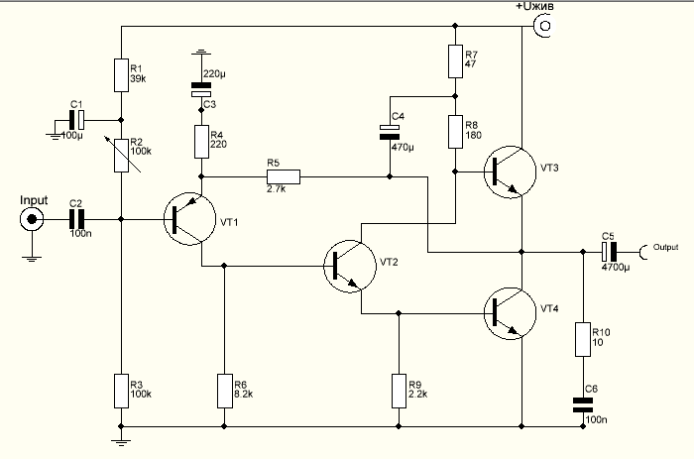

Рис. 1.1 Схема підсилювача

*Таблиця 1.1 Перелік елементів*

|  |  |  |  |  |
| --- | --- | --- | --- | --- |
| № | Елемент | Позначення | Номінал | Примітка |
| 1. | Резистор: | R1 | 39 кОм | 0,25W |
|  |  | R3 | 100 кОм | 0.25W |
|  |  | R4 | 220 Ом | 0.25W |
|  |  | R5 | 2.7 кОм | 0.25W |
|  |  | R6 | 8.2 кОм | 0.25W |
|  |  | R7 | 47 Ом | 0.5W |
|  |  | R8 | 180 Ом | 1W |
|  |  | R9 | 2.2 кОм | 0.5W |
|  |  | R10 | 10 Ом | 0.5W |
| 2. | Потенціометр: | R2 | 100 кОм |  |
| 3. | Конденсатор електролітичний | C1 | 100 мкФ | 35 V |
|  |  | C3 | 220 мкФ | 35 V |
|  |  | C4 | 470 мкФ | 25 V |
|  |  | C5 | 4700 мкФ | 25 V |
| 4. | Конденсатор керамічний | C2, C6 | 100 нФ |  |
| 5. | Транзистор: | VT1 | BC557 |  |
|  |  | VT2 | 2SC1008 |  |
|  |  | VT3,VT4 | КТ805БМ | Аналог 2SC5200 |

У класі А транзистори працюють на максимально лінійних ділянках своїх характеристик, і мають практично постійну, хоч і трохи підвищену температуру, при якій їх параметри практично не «пливуть». У класі А можна досягти дуже хорошої симетрії плечей і позбутися від так званих «комутаційних» спотворень(спотворення,які виникають внаслідок перемикання транзисторів), адже в класі А транзистори на відміну від класу В і АВ взагалі не вимикаються.

Для спрощення і здешевлення конструкції підсилювача у схемі застосований двотактний вихідний каскад, який керується протифазним сигналом. Таким чином транзистори компенсують взаємну нелінійність характеристик, і тому на виході отримуємо мінімальні спотворення.

Спрощена схема підсилювача наведена на рис. 1.2

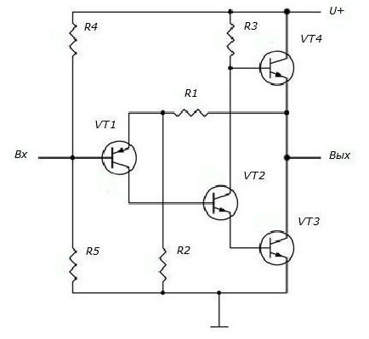

Рис. 1.2 Спрощена схема підсилювача

Вхідний сигнал подається на базу транзистора VT1. Транзистор VT1 включений за схемою із спільним емітером, тому на його колекторі отримуємо інвертований і підсилений як за напругою так і за струмом вхідний сигнал, який поступає на базу транзистора VT2. Транзистор VT2 в даній схемі відіграє роль фазорозщеплювача із одиничним коефіцієнтом підсилення по напрузі і формує протифазні сигнали для вихідного каскаду, реалізованого на транзисторах VT3 i VT4.

Нижній вихідний транзистор VT3 включений по схемі із загальним емітером і підсилює як струм, так і напругу. Верхній вихідний транзистор VT4 включений за схемою із загальним колектором і підсилює тільки струм (це класичний емітерний повторювач).

Резистори R4-R5 задають напругу змыщення для транзистора VT1, резистор R3 формує зміщення вихідного каскаду. Резистори R1-R2 задають негативний зворотній зв'язок по струму.

Резистор R3 є джерелом стабільного струму і зміна струму колектора транзистора VT2 повністю відбивається на струмі бази транзистора VT4.

* 1. Принцип роботи схеми.

Транзистор VT1 є вхідним каскадом схеми і виконує роль попереднього підсилення. Включений за схемою зі спільним емітером, а отже на виході цього каскада, тобто на колекторі, отримуємо підсилений як за струмом так і за напругою інвертований вхідний сигнал.

Транзистор VT2 є розщеплювачем фази і формує керуючі сигнали для вихідного каскаду зібраного на транзисторах однакової провідності n-p-n.

Транзистор VT3 включений по схемі із загальним емітером і підсилює як струм, так і напругу.

Транзистор VT4 включений за схемою із загальним колектором і підсилює тільки струм.

Оскільки сигнал на ці транзистори поступає в протифазі, а на виході схеми із спільним емітером ми отримуємо інвертований сигнал, то можна зробити висновок, що під час кожного півперіоду обидва транзистори ввімкнені і працюють. З транзистора VT3 вихідний сигнал знімається з емітера, який є підсиленим за струмом і неінвертованим вхідним сигналом(на базу цього транзистора сигнал приходить інвертованим). З транзистора VT4 вихідний сигнал знімається з колектора, який є підсиленим за струмом і напругою інвертований вхідний сигнал(на базу цього транзистора приходить сигнал приходить неінвертованим). Отже в результаті маємо накладання вихідних сигналів двох транзисторів, і в наслідок цього компенсація їх взаємних нелінійних характеристик. В результаті маємо на виході підсилювача зсув фаз 360 градусів. Оскільки один раз інвертує(зсуває фазу на 180) вхідний каскад, інший раз інвертує(зсуває фазу на 180) вихідний каскад, в резльтаті й отримуєо на виході не інвертований відносно вхідного сигнал.

Резистор R1 і конденсатор С1 являються фільтром низької частоти, а отже вхідним фільтром по живленню для всієї схеми. Основне призначення – подавити високочастотні складові джерела живлення.

Резистори R2 i R3 задають робочу точку вхідного каскаду(початкове зміщення), а отже задають і напругу зміщення для вихідних каскадів, яка повинна бути рівною половині напруги живлення. При вихідній постійній напрузі рівній половині напруги живлення підсилювач віддає максимальну потужність з мінімальними спотвореннями.

Опір (імпеданс) електролітичного конденсатора С3 на звукових частотах дуже малий, якщо порівнювати його з опором резистора R4, відповідно, його впливом можна знехтувати. Для постійного струму С3 має нескінченний опір і завдяки цьому через резистор R3 забезпечується 100% негативний зворотний зв'язок, жорстко стабілізуючи режими роботи транзисторів вихідного каскаду.

Резистори R7, R8 разом із конденсатором C4 являють собою джерело стабільного струму для транзистора VT3.

Резистор R6 задає робочу точку транзистора VT2, а резистор R9 – робочу точку транзистора VT4.

С1, С5 виконують роль блокувального конденсатора, щоб постійний струм не протікав на вхід та вихід схеми. С1 дозволяє зберігати робочу точку при відсутності сигналу на вході, а також дозволяє додавати вхідний сигнал до початкового зміщення транзисторного каскаду. Також C1 разом із вхідним опором вхідного каскаду являє собою фільтр високої частоті, який зрізає низьку частоту вхідного сигналу, а С5 разом із опором навантаження також є фільтром високої частоти, але так як ємність конденсатора дуже велика, то частота зрізу дуже мала.

Частота зрізу визначається за формулою

$$f=\frac{1}{2πRC}$$

Ланцюжок R10C6 служить для того, щоб прибирати ефект самозбудження, коли різко і неконтрольовано починає зростати коефіцієнт підсилення всієї схеми. При цьому підсилювач на виході починає підсилювати високочастотні шуми. Оскільки частота цих шумів дуже велика, то імпеданс такого ланцюжка зменшується, і вихід підсилювача опиняється підтягнутим до землі. Коли це явище зникає, то підсилювач повертається до звичного режиму роботи.

РОЗДІЛ 2

РОЗРАХУНОК ХАРАКТЕРИСТИК ПРИЛАДУ

2.1 Розрахунок схеми в режимі постійнго сигналу.

Для розрахунку схеми в режимі постійного сигналу необхідно транзистори замінити транспортною моделлю( задля того, аби не загромаджувати спрощену схему цей крок пропустимо), конденсатори необхідно розірвати, адже на постійному сигналі вони мають опір, який прямує до нескінченності, а отже вони не пропускають постійного сигналу.

Отримаємо спрощену схему, наведену на рис.2.1

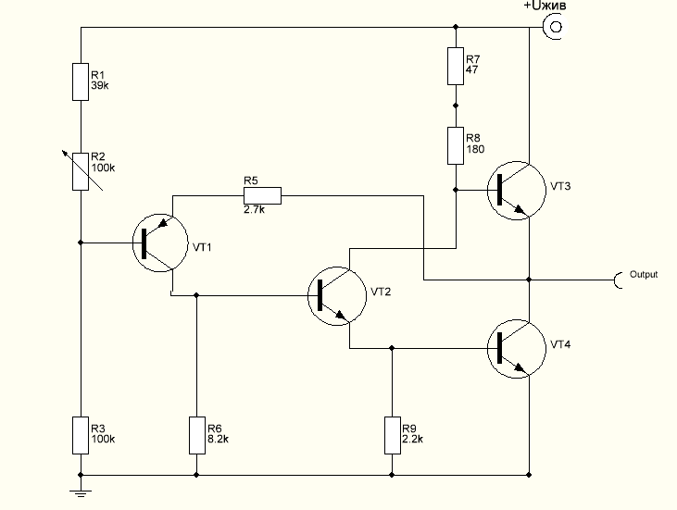

Рис.2.1 Спрощена схема в режимі постійного сигналу

За допомогою даної схеми можна розрахувати робочі точки спокою транзисторів. В розрахунках нам знадобиться документація на транзистори bc557[2], 2SC1008[3], 2SC5200[4]

1. Задамо напругу живлення Uжив = 12 В(оскільки тау напругу видає моє джерело живлення)
2. Задамо робочу точку для вихідних транзисторів VT3 i VT4 2SC5200.

Для цього виберемо таку напругу база-емітер, щоб через колектор протікав максимальний струм, і при цьому, щоб це була приблизно середина лінійної ділянки передавальної характеристики. Передавальну характеристику для даного транзистора візьмемо із даташиту[4].

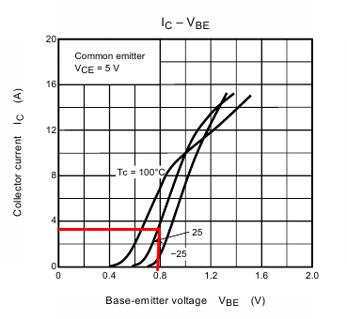

Рис.2.2 Передавальна характеристика транзистора 2SC5200

Візьмемо напругу база-емітер Uбе приблизно рівною 0,77В = Uбе3 = Uбе4

1. Задамо робочу точку для транзистора VT2 2SC1008.

Для цього викристаємо передавальну характеристику транзистора взяту із даташиту [3].

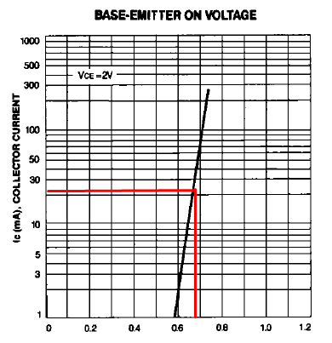

Рис.2.3 Передавальна характеристика транзистора 2SC1008

З цієї характеристики приймаємо значення Uбе2 приблизно рівним 0,66 В при струмі колектора близькому 20мА.

1. Задамо робочу точку для транзистора VT1 BC557. Для цього використаємо передавальну характеристику транзистора взяту із даташиту [2].

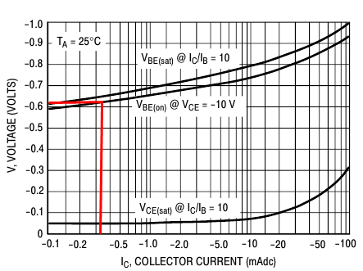

Рис. 2.4 Передавальна характеристика транзистора BC557

З цієї характеристики приймаємо значення Uбе1 приблизно рівним 0,62 В.

1. Складемо за другим законом Кірхгофа рівняння

$$U_{R7,8}= U_{жив}- U_{ke2}-U_{be4}$$

Uke2 приймаємо рівним половині напруги живлення, щоб сигнал міг змінюватися без спотворень в обидві сторони відносно середини живлення.

$$U_{R7,8}=5.23 В$$

$$I_{R7,8}=I_{R7}= I_{R8}= \frac{U_{R7,8}}{R_{7+}R_{8}}=23.04 mA$$

1. Вважаючи, що струм колектора приблизно рівний струму емітера, можна скласти систему рівнянь

$$I_{k2}=I_{R7,8}- I_{B3}$$

$$I_{e2}=I_{R9}+ I_{B4}$$

Прирівняємо їх і отримаємо

$$I_{R7,8}- I_{B3}=I_{R9}+ I_{B4}$$

Вважаючи, що на базуVT3 струм приходить із колектора VT2( $I_{B2 }$ підсилений в β разів), а на базу VT4 – із емітера( $I_{B2 }$ підсилений в β+1 разів), то можна вважати що струми бази вихідних транзисторів рівні. $I_{B4}=I_{B3}=I_{B3,4}$

Тепер отримаємо рівняння:

$${2I}_{B3,4}=I_{R7.8}- I_{R9}$$

$$U_{R9}=U_{be4}=0.77В$$

$$I_{R9}=\frac{U_{R9}}{R_{9}}=\frac{0.77}{2.2kOm}=0.35mA$$

$$I_{B4}=I_{B3}=\frac{23.04mA-0.35mA }{2}=11.35mA$$

1. Визначимо Ik2
$$I_{k2}=I_{R7.8}- I_{B3}=11.69mA$$

2. Для того, аби визначити Ib2, потрібно знати β транзистора.  
   Визначимо його із документації [3]

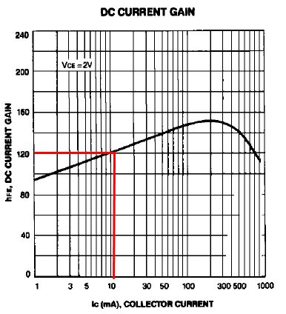

Рис.2.5. Залежність коефіцієнту підсилення за струмом від струму колектора.

Із графіка знаходимо значення β=120

$$I_{B2}=\frac{I_{к2}}{β}=\frac{11,69mA}{120}=0.097mA$$

1. Знайдемо напругу UR6 i IR6
$$U_{R6}=U_{be2}+U_{be4}=0.66V+0.77V=1.43V$$

$$I_{R6}=\frac{U_{R6}}{R6}=\frac{1.43}{8.2kOm}=174mkA$$

2. Визначимо струм колектора VT1 Ik1
$$I_{k1}=I_{R6}+ I_{B2}=174+97=271mkA$$

$I_{k1}≈I_{e1}$

3. $U_{R5}=I_{R5}R_{5}=I_{e}R_{5}$ = 271mkA * 2.7kOm= 0.731 V
$Складемо рівняння за другим законом Кірхгофа$

$$U_{жив}- U_{R1,2}+ U_{be1}+U_{R5}- U_{ke4}=0$$

$$U_{жив}+ U_{be1}+U_{R5}- U_{ke4}=U_{R1,2}$$

$$U_{R1,2}=6+0.62+0.731=7.351V$$

$U_{R3}=U_{жив}- U_{R1,2}=4.649V$

$I_{R3}=\frac{U_{R3}}{R_{3}}=46.5 mkA$

4. За першим закономо Кірхгофа Ir3=Ir2=Ir1. Звідси

$$U_{R1}= I_{R1}*R1=1.813 V$$

$$U_{R2}=U_{R1,2}-U_{R1}=5.53 V$$

$$R_{2}= \frac{U_{R2}}{I_{R2}}=112kOm$$

РОЗДІЛ 3

МОДЕЛЮВАННЯ РОБОТИ ПРИЛАДУ

Для перевірки розрахунків необхідно провести моделювання роботи приладу яке дасть уявлення про роботу приладу з номіналами розрахованих компонентів схеми. Це в першу чергу потрібно для того щоб не витрачати час на конструювання приладу в реальності, а провівши моделювання зробити певні висновки.

Моделювання будемо проводити в програмі LTSpice, дане програмне забезпечення дуже просте в користуванні і дозволяє за короткий проміжок часу провести необхідне моделювання і побачити, які процеси відбуваються в певних ділянках схеми.

Моделювання проведемо наступним чином:

1. Побудуємо схему зображену на Рис.1.1.
2. Номінали компонентів виберемо з попереднього розділу. В якості транзистора VT2 замість 2sc1008 використаємо найближчий аналог через выдсутність моделі даного транзистора в середовищі моделювання 2N3053; якості VT3,VT4 замість кт805БМ використаємо сучасний аналог 2SC5200 через відсутність необхідної документації на транзистор КТ805БМ.
3. Спочатку проведемо аналіз схеми в режимі DC op point, для визначення робочої точки спокою транзисторів, зокрема для визначення робочих напруг. Результати наведені на рис.3.1.

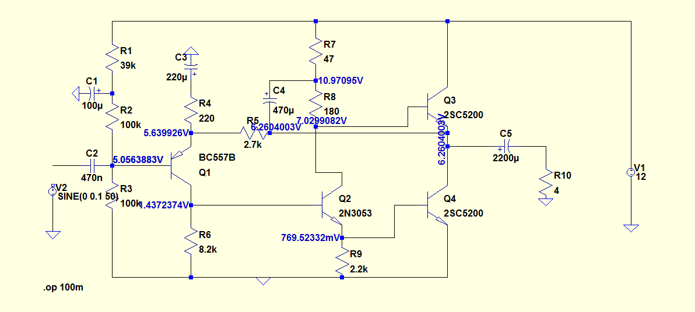

Рис. 3.1 Результати симуляції в режимі DC op point для визначення робочих напруг

З отриманих результатів можна побачити, що для режиму постійного сигналу(за відсутності сигналу на вході) напруга на виході підсилювача рівна приблизно половині напруги живлення, що є очікуваним результатом, оскільки це дозволяє змінній вхідній напрузі змінюватися на виході рівномірно в обидві сторони діапазону напруг. Напруга колектор-емітер VT2 також рівна половині напруги живлення, що також відповідає очікуваним результатам. Напруга колектор-емітер VT1 рівна приблизно 1/3 від напруги живлення через введення негативного зворотнього зв'язку, який стабілізує схему.

1. Проведемо симуляцію в режимі Transient analysis в середовищі LTSpice для визначення струмів робочих точок спокою.

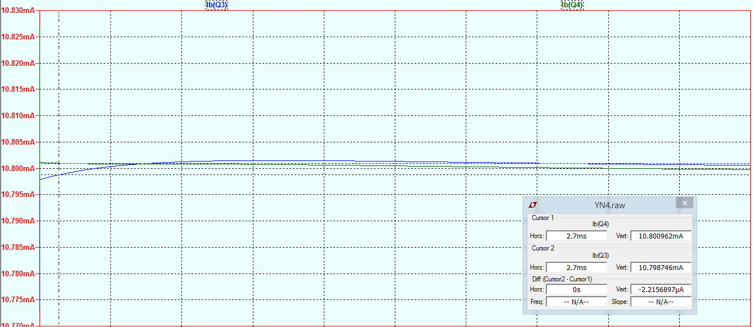

Рис. 3.2 Струми бази в режимі спокою вихідних каскадів

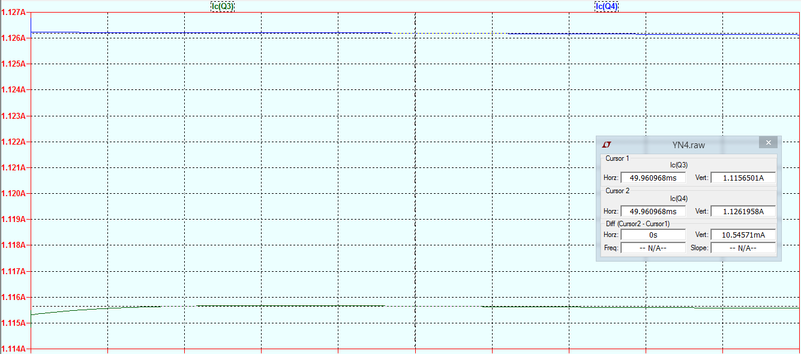

Рис.3.3 Струми спокою колектора вихідних транзисторів.

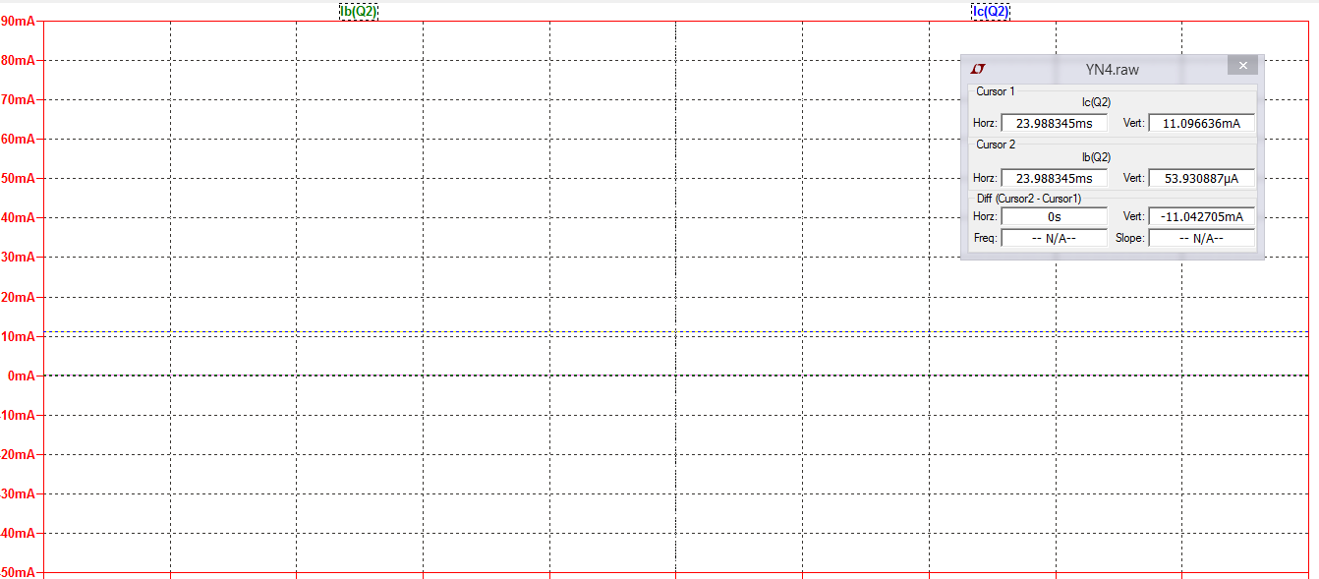  
Рис.3.4 Струм колектора і бази транзистора VT2 в режимі спокою

1. Подамо на вхід схеми синусоїдальний сигнал із амплітудою 100мВ і частотою 1кГц.

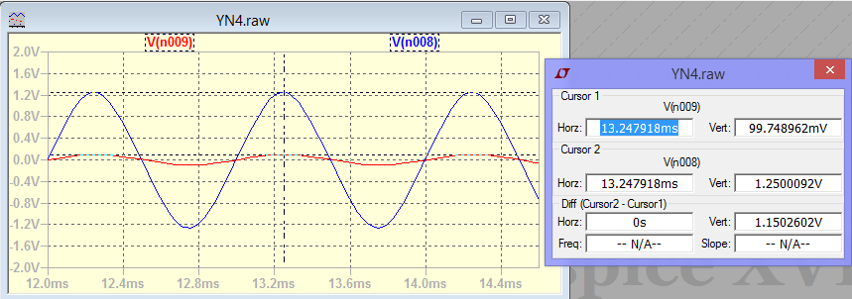

Рис.3.5 Графік вхідного і вихідного сигналу за напругою(червоним кольором – вхідний сигнал, синім – вихідний)

На виході підсилювача отримуємо підсилений сигнал з амплітудою 1,25В, при вхідній напрузі 100мВ, що вказує на коефіцієнт підсилення за напругою 12,5. Також можна бачити, що сигнал не спотворений.

1. Дослідимо амплітудо-частотну характеристику підсилювача. Для цього використаємо режим симуляції AC analysis. Результати наведені на рис.3.6

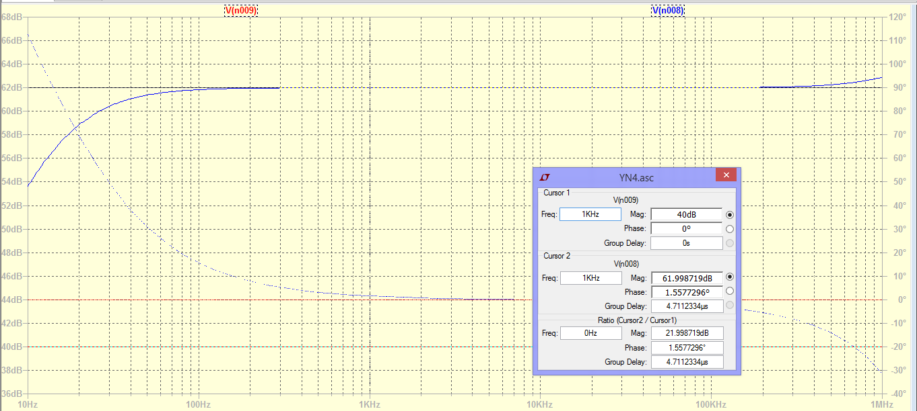

Рис 3.6 Амплітудо-частотна та фазочастотна характеристика підсилювача(суцільна синя лінія – АЧХ, штрихпунктирна синя лінія – ФЧХ, червона лінія – умовний нульовий рівень)

З АЧХ видно, що на частоті 1кГц коефіцієнт підсилення становить 22дБ.  
З формули $Дб=20lg{(K}_{u})$ визначимо $K_{u}$.

$$K_{u}={10}^{\frac{22Дб}{20}}={10}^{1,1}≈12,5$$

Також із ФЧХ можна зробити висновок, що на частоті 1кГц вихідний сигнал відносно вхідного майже не зсувається, що відповідає теоретичним припущенням.

Також аналізуючи АЧХ, можна бачити що вона лінійна в дуже широкому діапазоні частот, фактично це від 50Гц до 200кГц, що є особливістю і перевагою даного підсилювача. З АЧХ також видно, що у області звукових частот від 20Гц до 20 кГц характеристика має прямолінійний характер. Також з АЧХ можна побачити, що підсилювач погано пропускає частоту нижче приблизно 25 Гц, що також відповідає теоретичним очікуванням і визначається параметрами вхідного розділювального конденсатора. Точці -3дБ(частоті зрізу) відповідає частота приблизно 3 Гц.(рис.3.7)

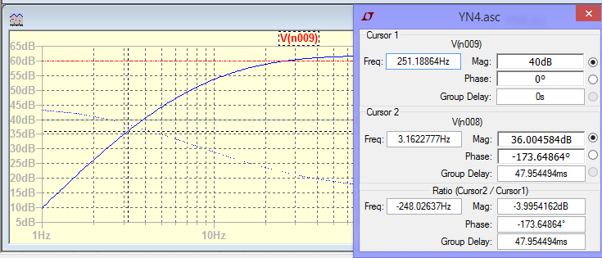

Рис.3.7 Частота зрізу підсилювача

Можна підсумувати, що моделювання з деякою точністю підтверджує розрахунки, це дає нам змогу переконатись що схема функціонує згідно завдання, але треба враховувати те, що моделювання проведено для ідеальних компонентів, зокрема у конденсатора відсутній еквівалентний послідовний опір, також не враховується допуск резисторів, окрім цього, не враховуються деякі процеси які будуть наявні на реальній схемі, а значення напруги База-емітер а також статичний коефіцієнт підсилення за струмом транзисторів беремо приблизні значення із характеристик транзисторів, а також на практиці важко найти транзистори із повністю ідентичними параметрами, тому на практиці будуть отримані дещо інші дані.

Отримані дані симуляції незначно відрізняються від розрахункових за рахунок використання недостатньо точних формул. Підсумкова таблиця з даними симуляції буде вказана у висновку для порівняння з розрахунками та даними робочого прототипу.

# РОЗДІЛ 4. РОЗРОБКА ТА ДОСЛІДЖЕННЯ КОНСТРУКЦІЇ ПРИЛАДУ

Зразок підсилювача був виготовлений на друкованій платі, яка була розроблена в спеціально призначеній для цього програмі Sprint Layout 6[5].

Простий, але в той же час дуже ефективний програмний пакет для проектування і ручної розводки друкованих плат малої і середньої складності.  
Основною перевагою Sprint-Layout є інтуїтивно зрозумілий інтерфейс, що включає в себе лише найнеобхідніші інструменти для підготовки друкованих плат розміром 300 на 300 мм. Програма дозволяє працювати з двома шарами (провідників і маркування) для кожної сторони плати. Процес розведення друкованої плати у програмному середовищі наведено на рис. 4.1

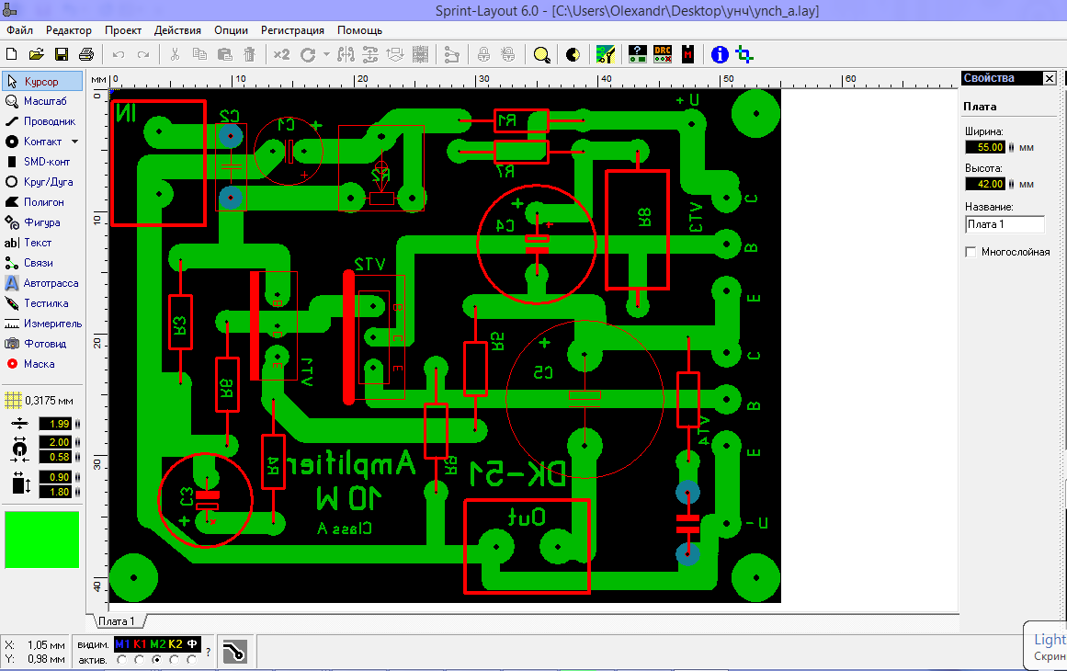  
Рис.4.1 Процес розробки друкованої плати в програмному середовищі Sprint Layout 6

Пакет широко застосовується для виготовлення плат ЛУТ способом[6], тому вирішено виготовити плату цим способом. Для цього отриману друковану плату експортували в .pdf формат (рис.4.2)

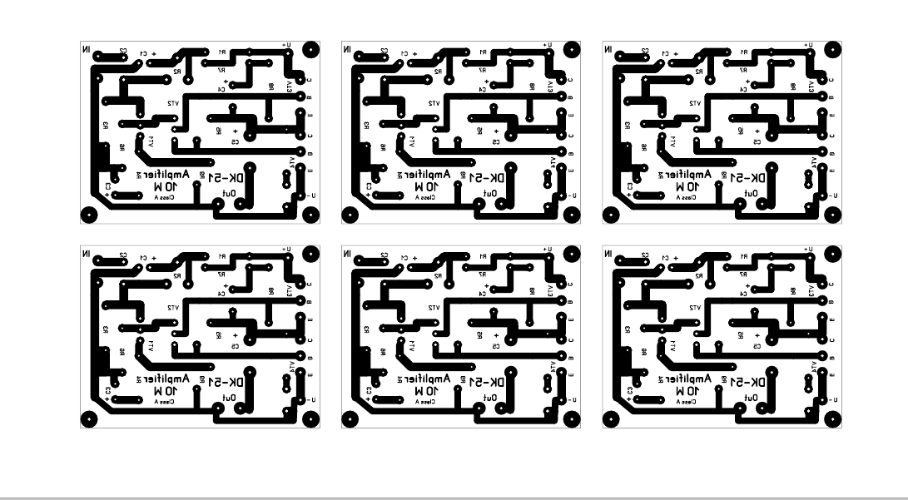

Рис.4.2 Ескіз друкованої плати, готовий до друку.

Далі надрукували цей ескіз на лазерному принтері; вирізали із одностороннього фольгованого склотекстоліту шматок необхідних розмірів, добре зашліфували його наждачним папером і обезжирили за допомогою ацетону(це необхідно для того, щоб при переносі ескізу тонер добре пристав до мідної фольги). Далі прикладаємо наш ескіз до шматка текстоліту, беремо добре прогріту праску і добре прогладжуємо зверху наш ескіз. Чекаємо доки плата вихолоне, і під водою змиваємо залишки паперу, а на шматку текстоліту залишаються доріжки(тонер).

Далі за необхідності виправляємо неточності, які могли утворитися при переносі й занурюємо плату у розчин хлорного заліза. Там де ділянки мідної фольги відкриті, вони вступлять в реакцію із розчином і з часом випадуть у осад, а там де фольга захищена тонером, вона там залишиться, і таким чином утворить струмопровідні доріжки. Чекаємо від 30 до 60 хвилин. Виймаємо плату із розчину і промиваємо її під проточною водою для змиття залишків хлорного заліза. Далі ацетоном змиваємо тонер. Лудимо доріжки, використовуючи сплав Розе(в нього низька температура плавлення, а отже це унеможливить відставання доріжок ще під час лудіння). Свердлимо отвори свердлом 0,8мм( оскільки товщина ніжок переважної більшості використаних елементів 0,6мм-0,7мм). Отримуємо готову друковану плату, готову для монтажу на неї радіокомпонентів. Фото наведено на рис.4.3.

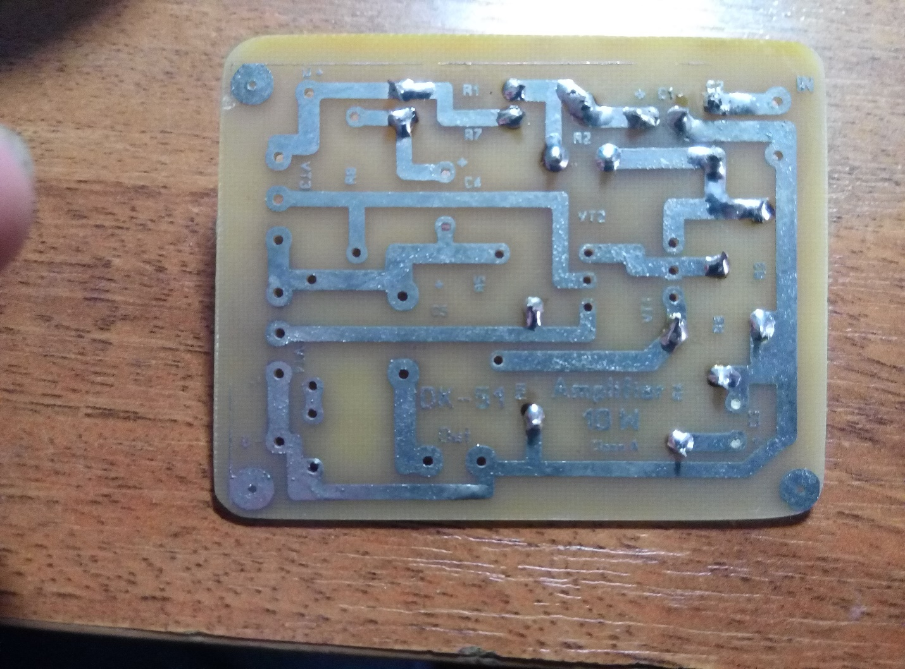

Рис.4.3 Фото готової друкованої плати

Далі провели монтаж всіх елементів, враховуючи що вихідні транзистори закріплені окремі від плати на радіаторі, оскільки розсіюють значну потужність. Рис. 4.5 і 4.6

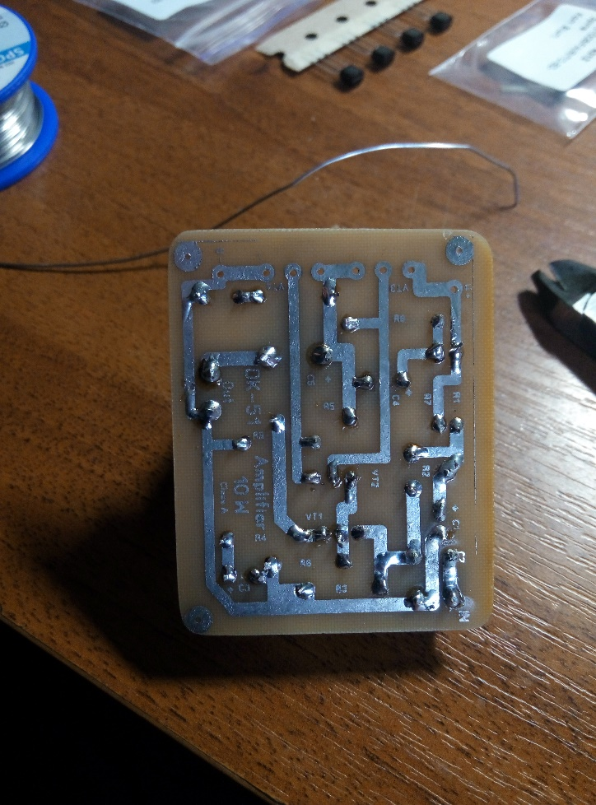

Рис.4.5 Фото зібраної плати(вид знизу)

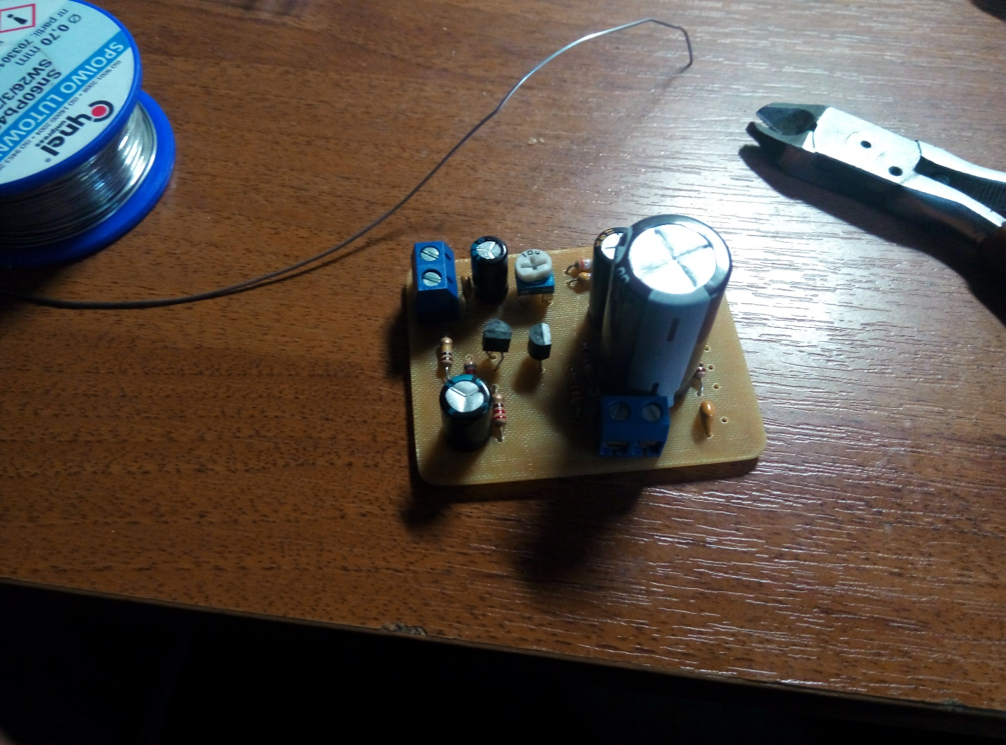

Рис.4.6 Фото зібраної плати без вихідних транзисторів(вигляд зверху)

Фото готового прототипу наведено на рис.4.7

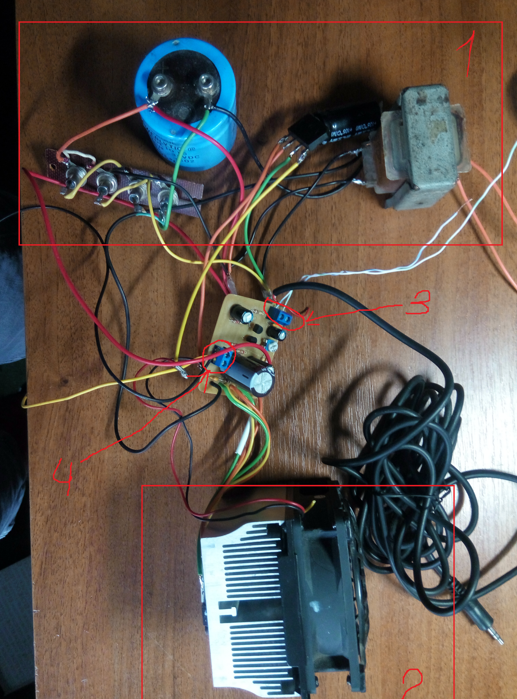

Рис.4.7 Фото готового прототипу(1 – елемент живлення, 2 – вихідний каскад транзисторів із радіатором та куллером, 3 - вхід підсилювача, 4- вихід підсилювача)

Виміряли АЧХ та ФЧХ підсилювача за допомогою вимірювального комплексу Analog discovery2.   
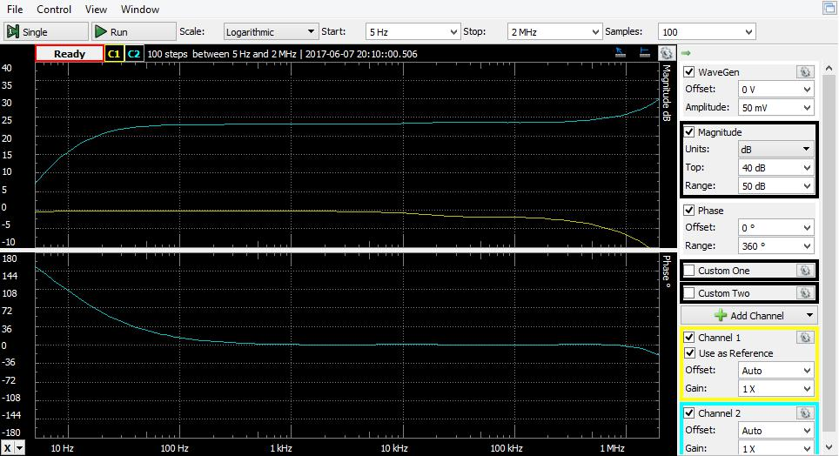

Рис.4.8 АЧХ та ФЧХ в діапазоні частот від 5 Гц до 2 МГц

З рис4.8. Видно, що підсилювач має дуже широку полосу пропускання.

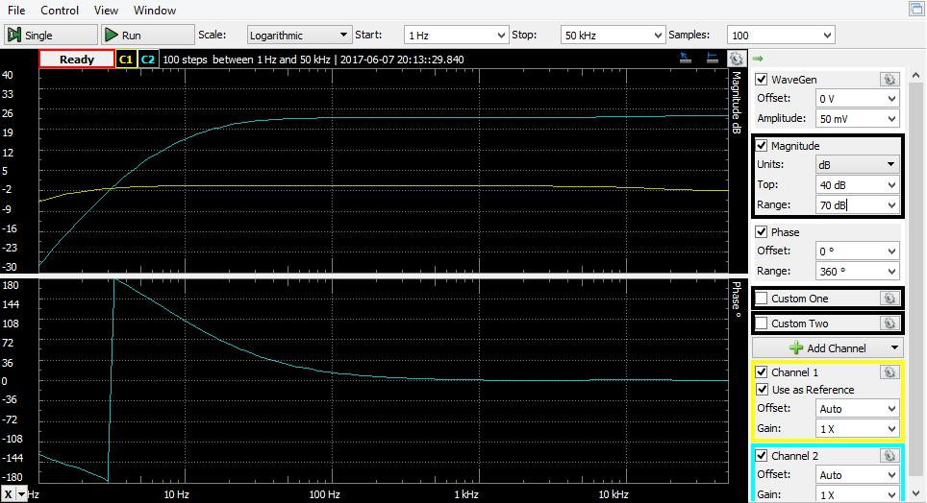

Рис.4.9 АЧХ та ФЧХ підсилювача в діапазоні частот від 1 Гц до 50 кГц

З осцилограми рис.4.9 видно, що в області звукового діапазону від 20 Гц до 20 кГц коефіцієнт підсилення 22,5 дБ, тобто 13 разів, що збігається з отриманими в симуляції результатами. Також видно що підсилювач не пропускає частоти нижче 10 Гц, а також видно що в області звукового діапазону фаза вхідного сигналу майже не відрізняється від фази вихідного сигналу, це відповідає теоретичним очікуванням.

Також дослідили підсилювач в режимі постійного сигналу(відсутності вхідного сигналу). Результати наведені на рис.4.10

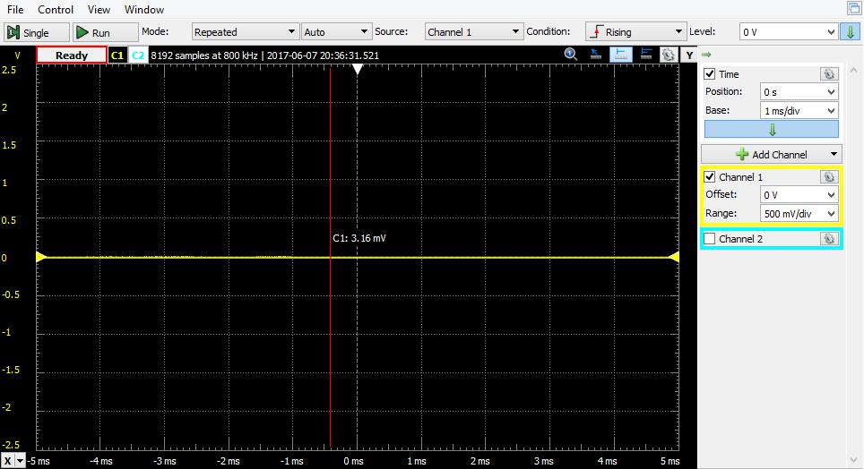

Рис. 4.10 Осцилограма вихідного сигналу при відсутності вхідного

З осцилограми видно, що за відсутності вхідного сигналу рівень шумів на виході всього лиш 3 мВ, що є перевагою даного підсилювача.

Подавали на вхід підсилювача синусоїду частотою 1кГц і амплітудою 250мВ. Отримані результати наведені на рис.4.11

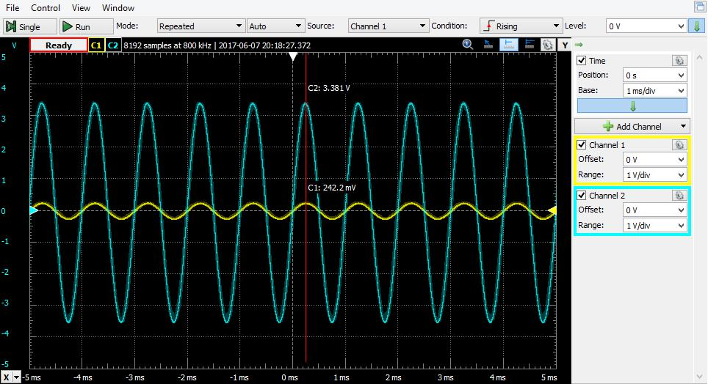  
Рис.4.11 Осцилограма вихідного сигналу при вхідному сигналі синуса частотою 1 кГц та амплітудою 250 мВ(Жовта лінія – вхідний сигнал, синя лінія – вихідний сигнал)

З рис.4.11. можна знайти Кu.

$$K_{u}= \frac{U_{вих}}{U_{вх}}=\frac{3381мВ}{242мВ}=14$$

Дане значення з деякою похибкою відповідає отриманому в симуляції.

Також можна зробити висновок, що вихідний сигнал не має значних спотворень, які були б помітні оком.

Провівши виміри отриманого прототипу отримали такі значення:

*Таблиця 4.1. Виміри параметрів робочої точки спокою прототипу*

|  |  |
| --- | --- |
| $$U_{ke3}=U_{ke4}$$ | 6,4 В |
| $$U_{ke2}$$ | 6,15 В |
| $$І_{k3}$$ | 0,62 А |
| $$І_{k4}$$ | 0,615 А |
| $$І_{б4}$$ | 10,05 мА |
| $$І_{б3}$$ | 10,01 мА |
| $$І_{к2}$$ | 10,8 мА |
| $$І_{б2}$$ | 56,6 мкА |

ВИСНОВКИ

Проведемо підсумок по виконаній роботі.

У першому розділі розглянуто принципову схему приладу, принцип роботи підсилювача, його переваги та недоліки.

У другому розділі проведено розрахунок параметрів робочої точки спокою для всієї схеми в режимі постійного сигналу. Розраховано значення струмів та напруг виходячи з формул які застосовуються для відповідного розрахунку використовуючи номінали, що наведені у схемі.

У третьому розділі проведено симуляцію схеми в програмі LTSpice з урахуванням номіналів розрахованих компонентів, наведено параметри робочих точок спокою, а також досліджено АЧХ і ФЧХ підсилювача.

У четвертому розділі пояснено яким чином виготовлений прилад та проведені експериментальні вимірювання тих самих характеристик, що і в третьому розділі.

Порівняння характеристик наведено в Табл.1.

*Таблиця 1. Порівняння отриманих характеристик*

|  |  |  |  |
| --- | --- | --- | --- |
|  | Теоретичні дані | Симуляція | Експериментальні дані |
| $$U_{ke3}=U_{ke4}$$ | *6 В* | *6,26 В* | *6,4 В* |
| $$U_{ke2}$$ | *6 В* | *6,26* | *6,15 В* |
| $$І_{k3}$$ | *1,2 А* | *1,11 А* | *0,62 А* |
| $$І_{k4}$$ | *1,2 А* | *1,12 А* | *0,615 А* |
| $$І_{б4}$$ | *11,35 мА* | *10,8 мА* | 10,05 мА |
| $$І_{б3}$$ | *11,35 мА* | *10,79 мА* | 10,01 мА |
| $$І_{к2}$$ | *11,69 мА* | *11,096 мА* | 10,8 мА |
| $$І_{б2}$$ | *0,097мА* | *0,054 мА* | 56,6 мкА |
| *Ku* |  | *12.5* | 14 |

Порівнюючи характерні залежності приладу в моделюванні та на реальній схемі є певні розрізнення які з одного боку визначаються не досконалою роботою програми моделювання, а з іншого через відмінність від номіналу компонентів що нанесений на корпусі від фактичного номіналу компонента. Але значення мають один і той же порядок, то можна зробити висновок, що розрахунки проведені правильно, і схема також працює коректно і із параметрами, що відповідають теоретичним очікуванням.

СПИСОК ВИКОРИСТАНИХ ДЖЕРЕЛ

1. Принципова схема <http://web.archive.org/web/20110720133715/http://www.tcaas.btinternet.co.uk/jlh1969.pdf>
2. BC557 Datasheet <https://www.google.com.ua/url?sa=t&rct=j&q=&esrc=s&source=web&cd=12&ved=0ahUKEwjd2t-1rq7UAhUPS5oKHYkWAXEQFghYMAs&url=http%3A%2F%2Fwww.onsemi.com%2Fpub%2FCollateral%2FBC556B-D.PDF&usg=AFQjCNHsNdB_kE_HDTwUqaPJRZYSW8pBJQ&sig2=neJZIG5JJ1SUSmwvghP0hA&cad=rja>
3. 2SC1008 Datasheet <https://www.google.com.ua/url?sa=t&rct=j&q=&esrc=s&source=web&cd=11&ved=0ahUKEwiB24HL-a3UAhXmIpoKHc-fC9MQFghLMAo&url=http%3A%2F%2Fpdf.datasheetcatalog.com%2Fdatasheet_pdf%2Fusha-india-ltd%2F2SC1008.pdf&usg=AFQjCNHiT2C4q1gj2QUK9Pfvw7wP-C68Ow&sig2=kUWpG9NMYvtrg-uoN8BqVA&cad=rja>
4. 2SC5200 Datasheet   
   <https://www.google.com.ua/url?sa=t&rct=j&q=&esrc=s&source=web&cd=8&ved=0ahUKEwim2amZsK7UAhUmCZoKHQctDpIQFgg-MAc&url=http%3A%2F%2Fradiodetali.nxp.com.ua%2Fpdf%2F2SC5200.pdf&usg=AFQjCNG_lslmpPsqwjG51nMiMAlymwQwrQ&sig2=iw7Qo-7h0LQKKRiLJJLIhw&cad=rja>
5. Sprint Layout 6 http://cxem.net/software/sprint_layout.php
6. ЛУТ http://cxem.net/master/45.php